**TRƯỜNG ĐẠI HỌC NÔNG LÂM THÀNH PHỐ HỒ CHÍ MINH**

**KHOA CÔNG NGHỆ THÔNG TIN**

C:\Users\THANHT~1\AppData\Local\Temp\ksohtml5252\wps1.png

**BÁO CÁO BÀI TẬP**

**MÔN HỌC: ĐẢM BẢO CHẤT LƯỢNG VÀ KIỂM THỬ PHẦN MỀM**

Giảng viên hướng dẫn: **Th.S** **Trần Thị Thanh Nga**

Sinh viên thực hiện: **21130582 – Nguyễn Thị Thanh Trúc**

*Ngày 17 Tháng 10 Năm 2024*

**DOCUMENT HISTORY AND INFORMATION**

**History of Amendments:**

|  |  |  |  |  |
| --- | --- | --- | --- | --- |
| **Date** | **Version** | **Modified Section** | **Summary of Change** | **Author** |
| 17/10/24 | 0.1 | ALL | Initial Draft | Thanh Trúc |
|  |  |  |  |  |
|  |  |  |  |  |
|  |  |  |  |  |

Distributed for Review

This document has been distributed for the following to review:

|  |  |  |  |
| --- | --- | --- | --- |
| **Name** | **Title & Company** | **Issue Date** | **Revision** |
|  |  |  |  |

Approvals

This document requires the following approvals:

|  |  |  |  |
| --- | --- | --- | --- |
| **Name** | **Signature** | **Title** | **Issue Date** |
|  |  |  |  |
|  |  |  |  |
|  |  |  |  |
|  |  |  |  |
|  |  |  |  |

Associated Documents

This document is associated with the following other documents:

| Name | Title and Originator’s Reference | Source | Issue Date | Version |
| --- | --- | --- | --- | --- |
|  |  |  |  |  |

**Mục lục**

1. Introduction 4

2. Purpose 4

3. Scope 4

4. Definitions, Acronyms and Abbreviations 4

5. Overview 4

5.1 Use case diagram 4

5.2 Entity relationship diagram 6

<TBD> 6

6. Functionality Requirements 6

i. Tìm Kiếm Khuyến Mãi 6

ii. Lọc mã khuyến mãi 6

iii. Xem Chi Tiết Khuyến Mãi 6

iv. Áp Dụng Khuyến Mãi 6

v. Kiểm Tra Mã Hợp Lệ 7

vi. Nhận thông báo khuyến mãi 7

vii. Lưu Mã Khuyến Mãi 7

7. Non-functional requirements 7

Tính Dễ Dàng Sử Dụng 7

Tính Năng Tương Tác 7

Tính An Toàn 7

Tương Thích 7

Giả định 8

Phụ thuộc 8

Phê duyệt 8

## Introduction

Hiện tại, nền tảng thương mại điện tử chưa có tính năng khuyến mãi rõ ràng để người dùng có thể dễ dàng tiếp cận và sử dụng. Tài liệu yêu cầu hệ thống này là một phần của dự án phát triển tính năng khuyến mãi nhằm cung cấp cho người dùng những ưu đãi hấp dẫn và cải thiện trải nghiệm mua sắm.

## Purpose

Tài liệu này nêu rõ các yêu cầu chức năng và phi chức năng cho Tính Năng Khuyến Mãi từ góc độ người dùng. Mục tiêu là mô tả cách người dùng có thể dễ dàng tìm kiếm, nhận biết và sử dụng các chương trình khuyến mãi trên website.

## Scope

Phạm vi của tài liệu này bao gồm tất cả các chức năng liên quan đến việc người dùng tương tác với chương trình khuyến mãi, bao gồm tìm kiếm, áp dụng và nhận thông báo về khuyến mãi.

## Definitions, Acronyms and Abbreviations

* **Promo**: Chương trình khuyến mãi cung cấp giảm giá hoặc ưu đãi đặc biệt.
* **User**: Khách hàng sử dụng website để mua sắm và tham gia các chương trình khuyến mãi.
* **TBD**: To Be Detailed - chỉ ra các yêu cầu cần được thảo luận hoặc phân tích thêm.

## Overview

## Use case diagram

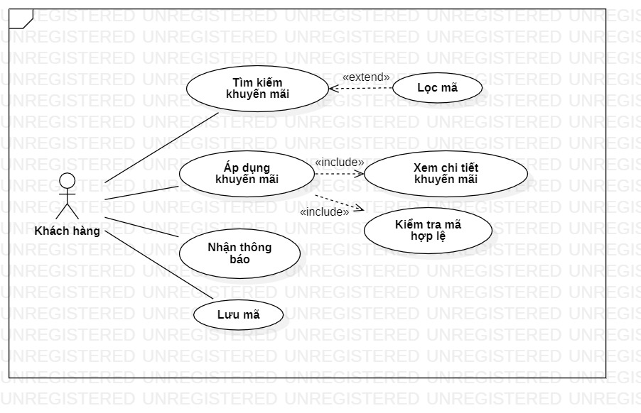

|  |  |  |
| --- | --- | --- |
| **UC** | **Name** | **Description** |
| UC001 | Tìm kiếm khuyến mãi | Cho phép người dùng tìm kiếm các chương trình khuyến mãi có sẵn trên hệ thống. Người dùng có thể nhập từ khóa hoặc sử dụng bộ lọc để tìm kiếm. |
| UC002 | Lọc mã | Hỗ trợ người dùng lọc mã khuyến mãi dựa trên tiêu chí danh mục sản phẩm, giá trị khuyến mãi, thời gian áp dụng. |
| UC003 | Áp dụng khuyến mãi | Người dùng có thể áp dụng mã khi thanh toán đơn hàng ở giỏ hàng. |
| UC004 | Xem chi tiết khuyến mãi | Hiển thị thông tin chi tiết về chương trình khuyến mãi, bao gồm điều kiện, thời gian hiệu lực, sản phẩm áp dụng và hướng dẫn sử dụng. |
| UC005 | Kiểm tra mã hợp lệ | Hệ thống tự động kiểm tra tính hợp lệ của mã khuyến mãi, đảm bảo mã còn hiệu lực và đáp ứng các điều kiện sử dụng trước khi được áp dụng. |
| UC006 | Nhận thông báo | Người dùng sẽ nhận thông báo khi có chương trình khuyến mãi mới hoặc khi có sự thay đổi liên quan đến mã khuyến mãi mà họ quan tâm. |
| UC007 | Lưu mã | Người dùng có thể lưu các mã khuyến mãi mà họ quan tâm để sử dụng sau hoặc tiện theo dõi mã khuyến mãi. |

## Entity relationship diagram

## <TBD>

## Functionality Requirements

1. **Tìm Kiếm Khuyến Mãi**

* **Yêu cầu**: Người dùng phải có khả năng tìm kiếm các chương trình khuyến mãi hiện có.
* **Đầu vào**: Từ khóa tìm kiếm hoặc bộ lọc (theo danh mục sản phẩm, thời gian).
* **Đầu ra**: Danh sách các chương trình khuyến mãi phù hợp.

1. **Lọc mã khuyến mãi**

* **Yêu cầu**: Người dùng có khả năng lọc các mã khuyến mãi theo tiêu chí cụ thể.
* **Đầu vào**: Tiêu chí lọc (theo danh mục sản phẩm, giá trị giảm giá, thời gian còn hiệu lực).
* **Đầu ra**: Danh sách mã khuyến mãi phù hợp với các tiêu chí lọc.

1. **Xem Chi Tiết Khuyến Mãi**

* **Yêu cầu**: Người dùng phải có khả năng xem chi tiết của từng chương trình khuyến mãi.
* **Đầu vào**: Chọn chương trình khuyến mãi từ danh sách.
* **Đầu ra**: Thông tin chi tiết về chương trình (tiêu đề, mô tả, điều kiện áp dụng, thời gian).

1. **Áp Dụng Khuyến Mãi**

* **Yêu cầu**: Người dùng phải có khả năng áp dụng chương trình khuyến mãi khi thanh toán.
* **Đầu vào**: Mã khuyến mãi (nếu có) và lựa chọn sản phẩm đủ điều kiện.
* **Đầu ra**: Thông báo xác nhận giảm giá trên hóa đơn thanh toán.

1. **Kiểm Tra Mã Hợp Lệ**

* **Yêu cầu**: Hệ thống phải kiểm tra tính hợp lệ của mã khuyến mãi trước khi áp dụng.
* **Đầu vào**: Mã khuyến mãi và thông tin sản phẩm người dùng muốn mua.
* **Đầu ra**: Thông báo xác nhận mã hợp lệ hoặc không hợp lệ, kèm lý do nếu mã không hợp lệ.

1. **Nhận thông báo khuyến mãi**

* **Yêu cầu**: Người dùng phải nhận được thông báo về các chương trình khuyến mãi mới.
* **Đầu vào**: Đăng ký nhận thông báo qua email hoặc thông báo trên ứng dụng.
* **Đầu ra**: Thông báo về chương trình khuyến mãi mới qua email hoặc trên website.

1. **Lưu Mã Khuyến Mãi**

* **Yêu cầu**: Người dùng có khả năng lưu mã khuyến mãi để sử dụng sau.
* **Đầu vào**: Mã khuyến mãi mà người dùng muốn lưu.
* **Đầu ra**: Mã khuyến mãi được lưu trong hồ sơ cá nhân hoặc giỏ hàng để sử dụng trong lần mua sau.

## Non-functional requirements

**Tính Dễ Dàng Sử Dụng**

Giao diện tìm kiếm và áp dụng khuyến mãi phải thân thiện và dễ sử dụng, giúp người dùng thực hiện chỉ với một vài cú nhấp chuột.

**Tính Năng Tương Tác**

Hệ thống phải phản hồi nhanh chóng và chính xác khi người dùng thực hiện các thao tác tìm kiếm và áp dụng khuyến mãi.

**Tính An Toàn**

Thông tin cá nhân của người dùng phải được bảo vệ và không bị lộ ra ngoài trong quá trình nhận thông báo và áp dụng khuyến mãi.

**Tương Thích**

Tính năng khuyến mãi phải hoạt động tốt trên các thiết bị di động và máy tính để bàn.

**Giả định**

Giả định rằng người dùng có kết nối internet ổn định để truy cập vào website và nhận thông báo.

**Phụ thuộc**

Tính năng này phụ thuộc vào việc hệ thống quản lý khuyến mãi hoạt động hiệu quả và dữ liệu về sản phẩm được cập nhật kịp thời.

**Phê duyệt**

Tài liệu này cần được phê duyệt bởi các bên liên quan trước khi tiến hành triển khai.